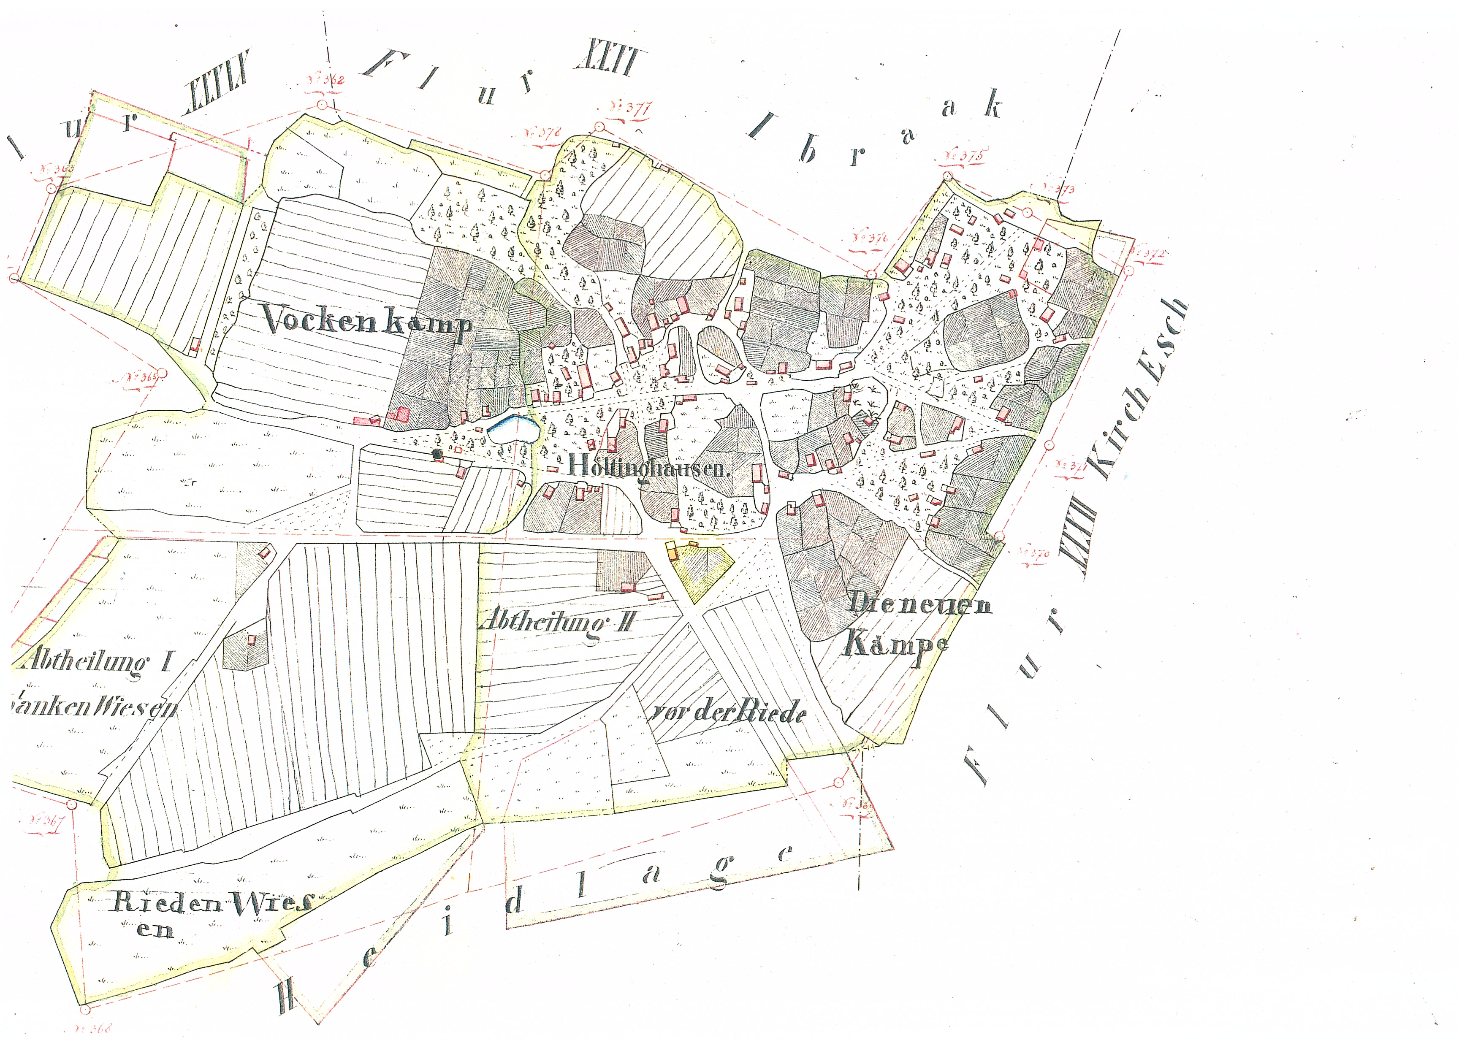
4
10
7
A11
N11
A12
N6
N12
3
14
N9
13
A9
1
5
A6
8
2
15
N16
A16

01. Hof Ackmann: Der 1498 erstmals erwähnte Hof ist vor 1936 zerstückelt worden.

02. Hof Albers: Der 1498 erstmals erwähnte Hof, heute Heinrich Albers, Kirchstraße.

03. Hof Blanke: Der 1654 erstmals erwähnte Hof, heute Familie Menke, Prozessionsweg 1.
Das Erbhaus ging 1879 durch Kauf an Menke. Der Grundbesitz wurde mit Blanke in Halen zusammengelegt.

04. Hof Budde: Der 1498 erstmals erwähnte Hof, heute Clemens Budde jun., Prozessionsweg 16

05. Hof Frieling: Der 1498 erstmals erwähnte Hof, heute Franz-Josef Vaske, Immengarten 3.

06. Hof Gerken: Der 1498 erstmals erwähnte Hof, heute Marco Wendeln, Prozessionsweg 17.

07. Hof Griesehop: Der 1535 erstmals erwähnte Hof wurde vor 1887 zerstückelt. Heute Albert u. Mechthild Böckmann, Prozessionsweg 12a.

08. Hof Klaus: Der 1448 erstmals erwähnte Hof, heute Georg Klaus, Kirchstraße 16.

09. Hof Laing: Der 1498 erstmals erwähnte Hof, heute Franz Albers, Hauptstraße 14.

10. Hof Lange: Der 1654 erstmals erwähnte Hof auch Hof Anken genannt, danach Laing, heute Franz Abeling, Prozessionsweg 14.

11. Hof Lohmann: Der 1498 erstmals erwähnte Hof ist seit 1914 zerstückelt. Heute Franz Laing, Hauptstraße 4.

12. Hof Lüken: Der 1549 erstmals erwähnte Hof, heute Franz-Josef Lüken, Riedenweg 4.

13. Hof Metten: Der 1498 erstmals erwähnte Hof ist vor 1936 zerstückelt, heute Manfred Wessels, Kirchstraße 6.

14. Hof Niehaus: Der 1669 erstmals erwähnte Hof, heute Eduard Vocke, Mühlenstraße 3.

15. Hof Scheper Der 1498 erstmals erwähnte Hof, heute Theodor Scheper, Kirchstraße 14.

16. Vocke: Der 1448 erstmals erwähnte Hof, heute Hubert Focke-Meermann, Kirchstraße 22.

Die früheren Angaben zu den Hofstellen von 1 bis 16 sind stellenweise fehlerhaft. Ich habe eine Karte mit den jeweiligen Nummern eingearbeitet.
Die einzelnen Höfe werden diese Tage eingestellt.
Quellen: Katasteramt Cloppenburg
Das Kirchspiel Emstek von Hugo Kemkes
Eigene Unterlagen aus Höltinghausen

